Praktikum 2: HTML Lanjutan - Pemrograman Web
Dokumentasi Praktikum Pemrograman Web
Nama | Raihan Arrasyid Monadika
NIM | 312510206
Kelas | I251B
Mata Kuliah | Pemrograman Web

Struktur Folder Proyek
Lab2Web/
├── index.html
├── biodata.html
├── media/
│ ├── audio.mp3
│ ├── video.mp4
└── README.md
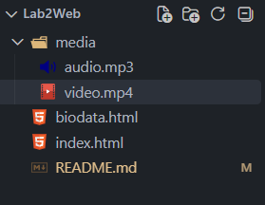

Langkah-Langkah Praktikum

1. Membuat Tabel Data Mahasiswa
Pada langkah ini, kita membuat tabel dasar menggunakan elemen <table>, <tr>, <th>, dan <td> dengan atribut border="1" untuk menyajikan data mahasiswa ke dalam bentuk baris dan kolom.
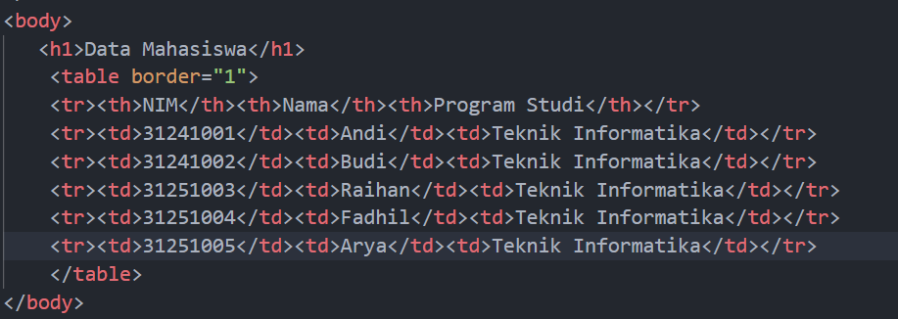
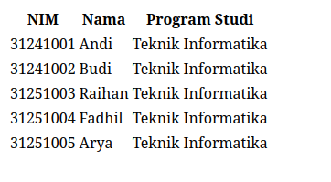

2. Mengembangkan Tabel dengan thead, tbody, dan tfoot
Menyusun struktur tabel yang lebih kompleks dan rapi dengan membaginya ke dalam bagian kepala (thead), badan (tbody), dan kaki tabel (tfoot), serta menggunakan elemen caption dan atribut colspan untuk menggabungkan sel.
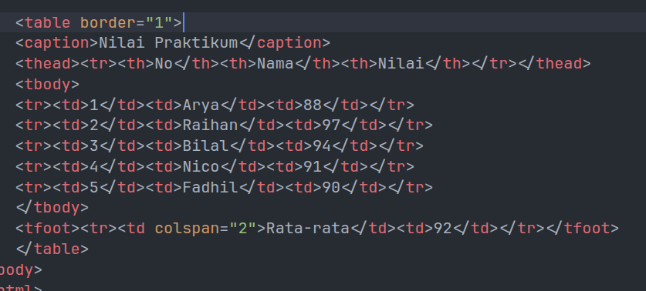
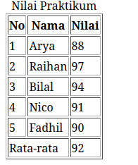

3. Membuat Form Registrasi Mahasiswa
Membuat form interaktif menggunakan elemen <form> beserta elemen input standar seperti teks, email, password, dan tanggal lahir (type="date"), dilengkapi tombol submit dan reset.
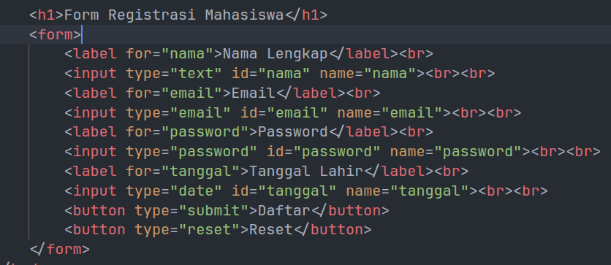
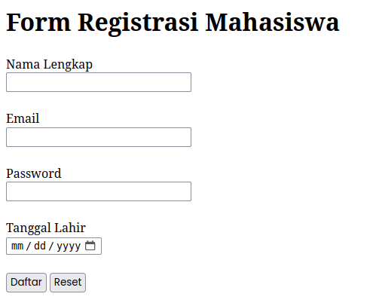

4. Radio Button dan Checkbox
Menambahkan elemen pilihan lanjutan berupa radio button (type="radio") untuk pilihan tunggal seperti jenis kelamin dan checkbox (type="checkbox") untuk pilihan ganda seperti keahlian.
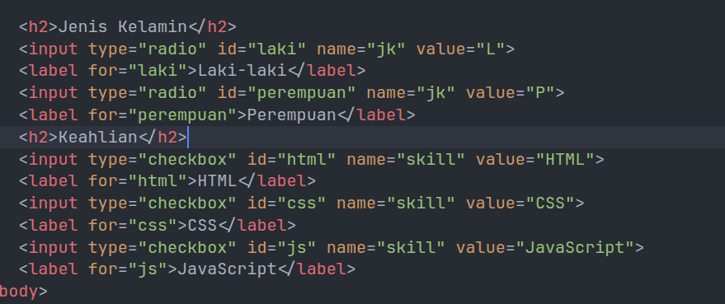
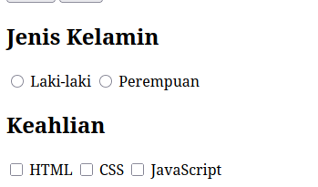

5. Select dan Textarea
Menambahkan elemen dropdown pilihan menggunakan <select> dan <option>, serta kotak teks multi-baris menggunakan <textarea> untuk alamat.
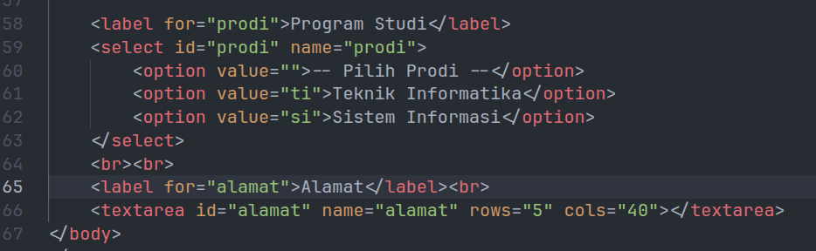
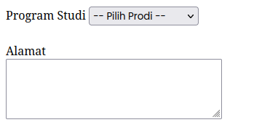

6. Validasi Form Dasar
Menerapkan atribut validasi bawaan HTML seperti required, minlength, min, dan max pada elemen form untuk memastikan input pengguna valid sebelum dikirim.
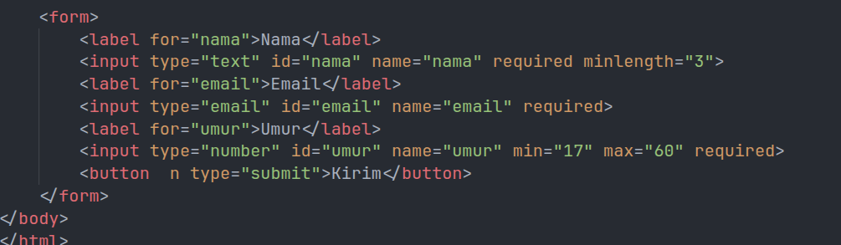
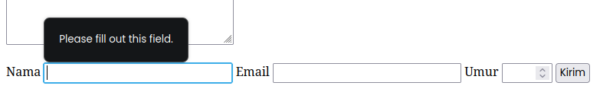

7. Membuat Halaman Semantic HTML
Menyusun struktur tata letak halaman web yang lebih bermakna dan terstandar menggunakan elemen semantik seperti <header>, <nav>, <main>, <section>, <article>, <aside>, dan <footer>.
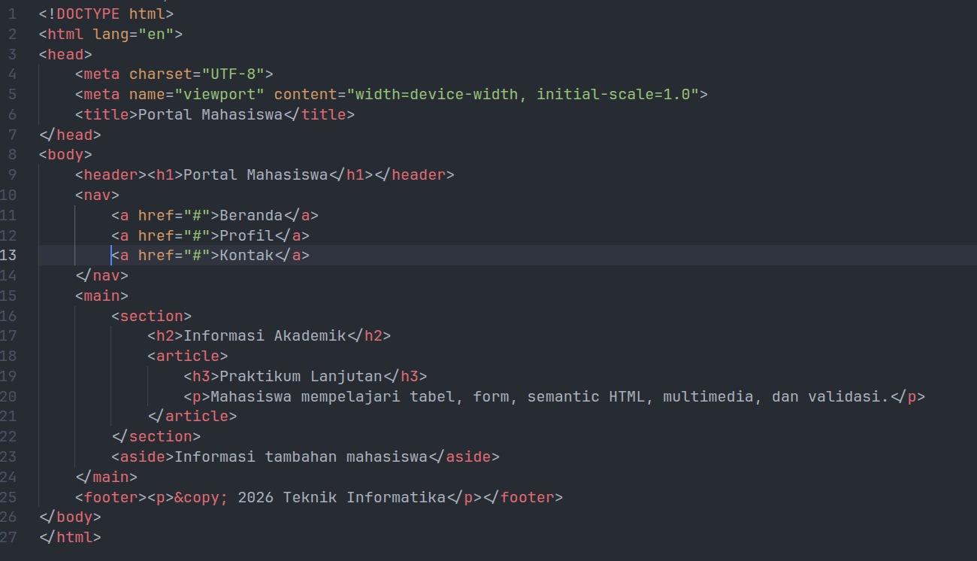
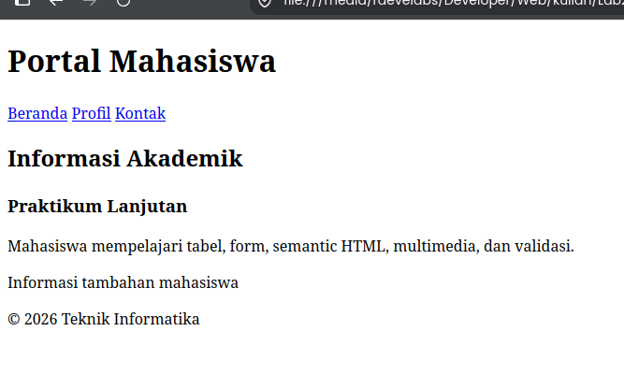

8. Menambahkan Multimedia
Menyisipkan file media berupa audio (<audio>) dan video (<video>) ke dalam halaman web dengan kontrol pemutaran (controls) serta mengambil sumber file dari folder media/.
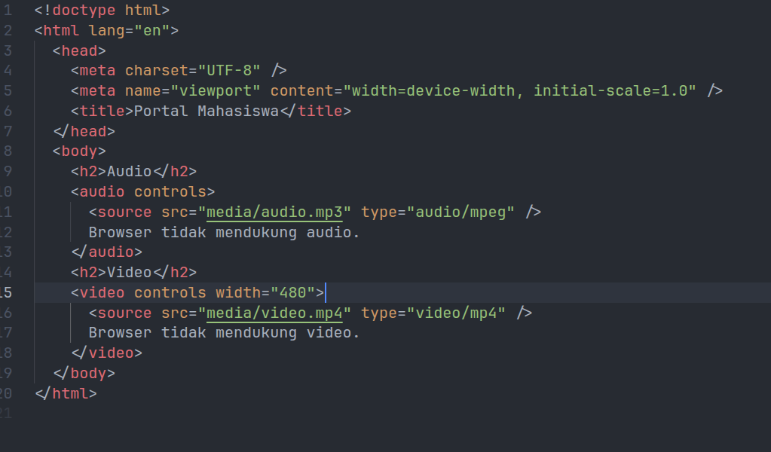
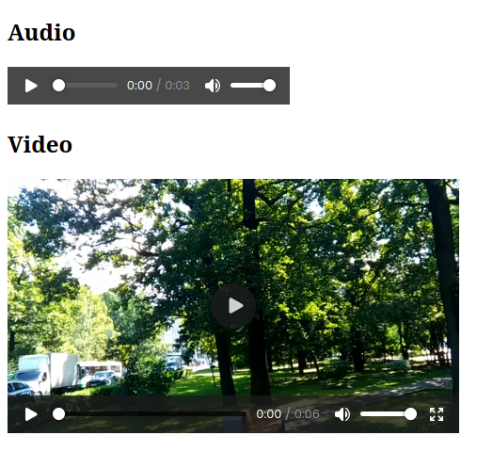

9. Proyek Mini: Form Biodata Mahasiswa
Menggabungkan seluruh materi yang telah dipelajari, meliputi struktur semantik, tabel data, form registrasi lengkap dengan validasi, hingga elemen multimedia ke dalam satu halaman web proyek mini (biodata.html).
